KERANGKA ACUAN KEGIATAN/TERM OF REFERENCE
PENGADAAN PERANGKAT PENGOLAH DATA DAN KOMUNIKASI

USULAN ABT TAHUN ANGGARAN 2024

Kementerian Negara/Lembaga | : | (005) Mahkamah Agung
Unit Eselon I | : | (01) Badan Urusan Administrasi
Unit Eselon II/Satker | : | (401900) Pengadilan Tinggi Agama Padang
Program | : | (005.01.WA) Dukungan Manajemen
Sasaran Program | : | Pemenuhan kebutuhan sarana dan prasarana dalam mendukung pelayanan peradilan
Kegiatan | : | Pengadaan Perangkat Pengolah Data dan Komunikasi
Indikator Kinerja Kegiatan | : | - Adanya sarana kerja perangkat pengolah data dan komunikasi pengadilan.  - Terselenggaranya dukungan kinerja supporting unit layanan peradilan
Jenis Keluaran (Output) | : | - Peningkatan kualitas layanan yang diterima oleh pencari keadilan  - Peningkatan kapasitas Aparatur Peradilan pada Pengadilan Tinggi Agama Padang  - Peningatan efektifitas pelaksanaan tugas layana peradilan
Volume Keluaran (Output) |  | 1
Satuan Ukur/Jenis Keluaran | : | Paket

        - Latar Belakang
- Dasar Hukum
              - Undang – Undang Dasar Negara Republik Indonsia Tahun 1945;
              - Undang – Undang Nomor 48 Tahun 2009 Tentang Kekuasaan Kehakiman;
              - Undang – Undang Nomor 7 Tahun 1989 Tentang Peradilan Agama yang telah beberapa kali diubah terakhir dengan Undang – Undang Nomor 50 Tahun 2009;
              - Peraturan Prsiden Nomor 95 Tahun 2018 tentang Sistem Pemerintahan Berbasis Elektronik (SPBE);
              - Peraturan Menteri Keuangan Nomor 49 Tahun 2023 tentang Standar Biaya Masukan Tahun Anggaran 2024;
              - Peraturan Menteri Keuangan Nomor 62 Tahun 2023 tentang Perencanaan Anggaran, Pelaksanaan Anggaran, Serta Akuntansi Dan Pelaporan Keuangan.
- Gambaran Umum
Revolusi Teknologi Informasi dan Komunikasi (TIK) memberikan peluang bagi pemerintah untuk melakukan inovasi pembangunan aparatur negara melalui penerapan Sistem Pemerintahan Berbasis Elektronik (SPBE) atau e-government, yaitu penyelenggaraan pemerintahan yang memanfaatkan TIK untuk memberikan layanan kepada instansi pemerintah, Aparatur Sipil Negara (ASN), pelaku bisnis, masyarakat, dan pihak-pihak lainnya. Penerapan SPBE akan mendorong dan mewujudkan penyelenggaraan pemerintahan yang terbuka, partisipatif, inovatif, dan akuntabel, meningkatkan kolaborasi antar instansi pemerintah dalam melaksanakan urusan dan tugas pemerintahan untuk mencapai tujuan bersama, meningkatkan kualitas dan jangkauan pelayanan publik kepada masyarakat luas, dan menekan tingkat penyalahgunaan kewenangan dalam bentuk kolusi, korupsi, dan nepotisme melalui penerapan sistem pengawasan dan pengaduan masyarakat berbasis elektronik.

Mahkamah Agung selaku lembaga yudikatif juga telah menggaungkan penerapan teknologi informasi dalam memberikan layanan peradilan. Era Baru Peradilan Modern berbasis Teknologi Informasi telah dimulai oleh Mahkamah Agung RI sejak tahun 2018 dengan salah satu kebijakan monumental adalah lahirnya Perma Nomor 3 Tahun 2018 Tentang Administrasi Perkara di pengadilan Secara Elektronik dan kemudian disusul dengan membuat terobosan dalam administasi perkara di Peradilan dengan lahirnya aplikasi e-Court yang telah diterapkan di seluruh badan peradilan.

Guna pemenuhan kebutuhan infrastruktur pemanfaatan teknologi informasi pada Badan Peradilan, Mahkamah Agung secara bertahap telah menyediakan pada seluruh pengadilan tingkat pertama dan tingkat banding se-Indonesia sejak tahun 2017. Pengadilan Tinggi Agama Padang sebagai pengadilan tingkat banding juga telah dipenuhi kebutuhan akan perangkat pengolah data dan komunikasi.

Seiring dengan kemajuan teknologi, internet menjadi kebutuhan dalam melakukan pelayanan publik, perangkat teknologi infomasi yang digunakan Pengadilan Tinggi Agama Padang diantaranya Router (perolehan tahun 2016) dan UPS (perolehan tahun 2017) mengalami overload dan tidak berfungsi sebagaimana mestinya.

Gambar 1. Router yang sudah mengalami overload

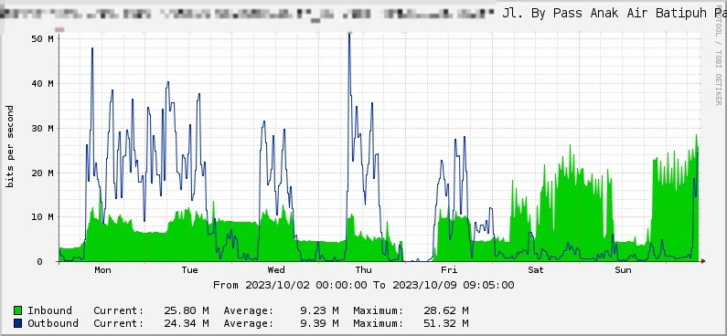
listrik padam dan tidak terakomodir oleh UPS

Gambar 2. UPS yang sudah mengalami penurunan fungsi

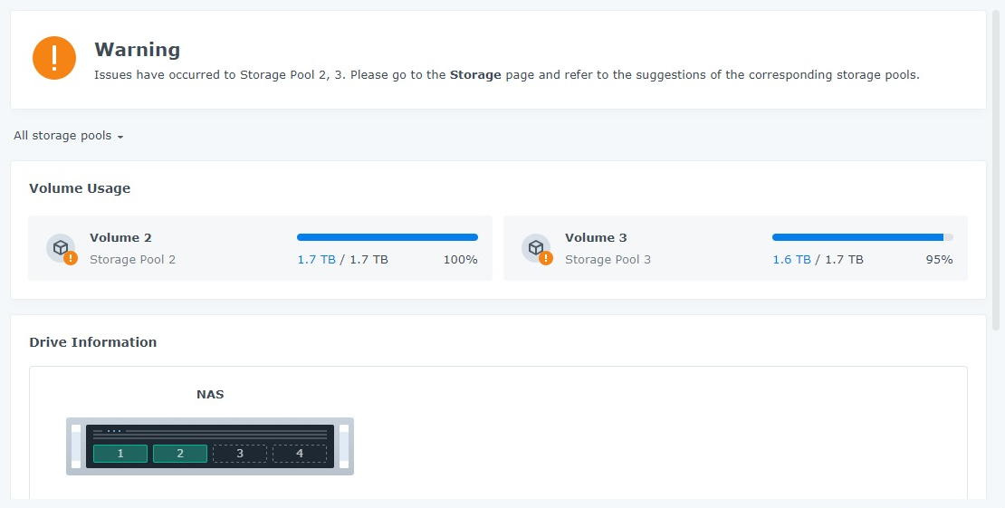

Gambar 3. Kapasitas harddisk untuk NAS yang telah penuh

Guna melaksanakan fungsi dukungan layanan Pengadilan Tinggi Agama Padang sebagai pengadilan tingkat banding dan kawal depan bagi Pengadilan Agama se-provinsi Sumatera Barat membutuhkan pengganti sarana teknologi informasi sebagaimana tersebut diatas dan peralatan pendukung lainnya sebagaimana terlampir.

        - Penerima Manfaat
Output kegiatan ini memberi manfaat yang besar di lingkungan internal PTA Padang maupun eksternal yaitu :
- Internal
      - seluruh warga peradilan dari terdiri dari para Hakim, Aparatur Kepaniteraan dan Kesekretariatan pada Pengadilan Tinggi Agama Padang dan Peradilan Agama se-Sumatera Barat. Pengoptimalan funsgsi perangkat pengolah data dan komunikasi akan meningkatkan kinerja Aparatur dalam mendukung pelaksanaan tugas dan fungsi lembaga peradilan.
      - aparatur Pengadilan Tinggi Agama Padang, yakni meningkatkan efektifitas pelaksanaan tugas karena menggunakan sarana kerja yang lebih baik sesuai dengan perkembangan teknologi.
- Eksternal
para pihak pencari keadilan, yakni dengan peningkatan kinerja Aparatur dalam mendukung pelaksanaan tugas dan fungsi lembaga peradilan, layanan yang akan diterima pencari keadilan akan menjadi lebih baik dan sesuai dengan harapan.

        - Strategi Pencapaian Keluaran
Kegiatan yang dilaksanakan
  - Metode Pelaksanaan
Pelaksanaan kegiatan ini dilaksanakan dengan cara pengadaan langsung dengan mekanisme pembayaran dengan LS
  - Tahapan Kegiatan
Kegiatan Pengadaan Laptop Pendukung Kerja Sekretariat Pengadilan melalui beberapa tahap sebagai berikut;
- Penyusunan rencana pelaksanaan kegiatan
- Pelaksanaan pengadaan barang/jasa melalui e-Purchasing
- Pembayaran prestasi pekerjaan kepada penyedia
- Pencatatan transaksi perolehan barang milik negara

  - Tahap pelaksanaan rencana dan kegiatan
- Setelah mendapat pagu tetap dan DIPA merumuskan rencana realisasi dan pelaksanaan rencana kegiatan/program melalui rapat;
- Menyusun jadwal penarikan/realisasi anggaran dan mengiput rencana pada aplikasi SIRUP;
- PPK menyampaikan rencana pelaksanan kegiatan kepada Pejabat Pengadaan;
- Pejabat Pengadaan melasanakan pemilihan Penyedia melalui
e-Purchasing;
- PPK melaksakan melakukan ikatan/perjanjian dengan penyedia yang terpilih;
- Penyedia melaksanakan Pengadaan Laptop Pendukung Kerja Sekretariat Pengadilan Tinggi Agama Padang sesuai dengan rencana;
- Serah terima hasil pekerjaan dari penyeda kepada PPK;
- Pembayaran prestasi pekerjaan kepada penyedia dengan mekansime LS dan mencatat transaksi keuangan pada aplikasi SAIBA.
- Pencatatan transaksi perolehan barang milik negara pada aplikasi SIMAK BMN.
  - Tahapan evaluasi dan laporan pelaksanaan kegiatan
- Laporan pelaksanaan kegiatan disampaikan setelah pengadaan selesai dilaksanakan;
- Pemangku kebijakan melakukan evaluasi terhadap pelaksanaan kegiatan dan digunakan sebagai bahan masukan untuk penyusunan anggaran dan/atau kegiatan pada tahun selanjutnya.

        - Kurun Waktu Pencapaian Keluaran
Rencana kegiatan dilaksanakan pada bulan September 2024.
Tabel Rencana Realisasi Kegiatan
Kegiatan | Tahun 2024
 | Jan | Feb | Mar | Apr | Mei | Jun | Jul | Ags | Sep | Okt | Nov | Des
Pengadaan Perangkat Pengolah Data dan Komunikasi |  |  |  |  |  |  |  |  | √

        - Biaya yang diperlukan
Biaya untuk program penegakan dan pelayan hukum adalah sebesar
Rp182.586.800,- (seratus delapan puluh dua ribu lima ratus delapan puluh enam ribu delapan ratus rupiah) sebagaimana RAB terlampir.
Demikian kerangka acuan kerja (TOR) ini dibuat untuk dipergunakan sebagaimana mestinya.

Padang, 15 Februari 2024
Penanggung Jawab Kegiatan

Ismail, S.H.I, M.A.
NIP. 197908202003121004

RENCANA ANGGARAN BIAYA
PENGADAAN PERANGKAT PENGOLAH DATA DAN KOMUNIKASI
PENGADILAN TINGGI AGAMA PADANG

NO | NAMA/KODE BARANG | MEREK/TIPE | JUM-  LAH | HARGA SATUAN | TOTAL | REFERENSI
1 | Router  3.10.02.04.002 | Mikrotik CCR1016-12G | 1 | 14.430.000 | 14.430.000 | https://e-katalog.lkpp.go.id/katalog/produk/detail/  74916221?lang=id&type=general
2 | Uninterruptible Power Supply  4612202001-LTN-186337169 | APC SMART-UPS C 3000VA RACK MOUNT LCD 230V | 2 | 31.350.000 | 62.700.000 | https://e-katalog.lkpp.go.id/katalog/produk/detail/  76515412?lang=id&type=general
3 | Rak Server | SMART-UPS SRT 19 INCH RAIL KIT FOR SRT 2.2/3KVA | 2 | 5.452.500 | 10.904.800 | https://e-katalog.lkpp.go.id/katalog/produk/detail/  74937872?lang=id&type=general
4 | Uninterruptible Power Supply  3.06.01.01.048 | APC SMART UPS SUA5000RMI5U | 1 | 61.250.000 | 61.250.000 | https://e-katalog.lkpp.go.id/katalog/produk/detail/  76240568?lang=id&type=general
5 | Hard Disk  3.10.02.01.012 | Seagate Ironwolf 6 TB | 4 | 3.503.000 | 14.012.000 | https://e-katalog.lkpp.go.id/katalog/produk/detail/  71819099?lang=id&type=general
6 | Mini Komputer  3.10.01.01.002 | Raspberry Pi 4 | 1 | 4.490.000 | 4.490.000 | https://e-katalog.lkpp.go.id/katalog/produk/detail/  69492573?lang=id&type=general
7 | External GPU  3.10.02.03.007 | AKiTiO Node Titan  Thunderbolt 3 | 1 | 14.800.000 | 14.800.000 | https://e-katalog.lkpp.go.id/katalog/produk/detail/  64022710?lang=id&type=general
JUMLAH |  |  | 12 | - | 182.586.800

Penanggung Jawab Kegiatan

Ismail, S.H.I, M.A.
NIP. 197908202003121004

